《体育与健康》优质课

教 案

授课内容：足球脚背正面运球--脚背正面踢球（射门）
授课学段：水平四
授课教师：吴公哲
所在单位：洛阳市实验中学
指导教师：张鲁伟

教学设计
一、教学指导思想
本课坚持以“健康第一”为指导思想，遵循“以学生发展为本”和“健身育人”的教学理念。从发展学生身体的基本活动能力、激发学生参与体育活动的兴趣角度出发，让学生在自主、合作、探究的教与学的双边活动中，培养学生的兴趣和爱好，为终生体育奠定良好基础。
二、学情分析
八年级是初中阶段学生心理和生理发生巨变的时期，学生生理发育明显加快、身体外型变化大，处于少年向成熟青年期过渡的关键期，其心理发展具有半成熟、半幼稚的过渡特点。八年级的学生通过七年级对足球运动的学习，有了一定的基础知识和技能，身体素质比七年级有显著提升，学生精力充沛、求知欲强，具有一定的竞争、合作意识与分组竞赛活动能力。
三、教材分析
足球比赛中势大力沉的射门除了可以用脚背内侧来完成外，脚背正面也是大力射门的常用部位。该技术动作适用于正面球门的中远距离大力射门，远射、定位球射门也多用该技术完成。脚背正面射门，其摆腿幅度更大，摆踢动作顺畅快速，便于发力。缺点是出球路线缺乏变化。由于脚背正面射门要求踢球者在射门时加快小腿摆速，因此可以有效发展学生的腰腹部、腿部力量，尤其是小腿的爆发力。
完整的脚背正面踢球技术分为5个环节：助跑:直线助跑。支撑:支撑脚踏在球侧，约一脚宽的距离，脚趾指向出球方向，膝关节微屈。摆腿:踢球腿以髋关节为轴，大腿带动小腿由后向前摆动，尤其注意小腿的爆发性加速前摆。踢球:脚背绷紧，脚尖向下，以脚背正面踢球后中部。随前:踢球后，踢球腿顺势前摆落地。
易犯错误:支撑脚选位不当，影响摆踢发力和击球效果；踢球脚脚背没有绷紧，造成脚尖触球；身体重心后仰，将球踢高；脚尖触地。
四、教学目标
1.认知目标：通过教师讲解和练习使80%学生初步掌握脚背正面踢球技术动作要领。
2.技能目标：踢球时能做到大腿带动小腿加速前摆，助跑三至五步用脚背正面大力将固定球以地滚球方式踢向前方；发展学生腰腹和上下肢的力量及下肢的协调性。
3.情感目标：在练习中培养敢于尝试、勇于挑战以及团结协作的精神。
五、教学重难点
重点：踢球腿大腿带动小腿爆发式前摆，脚背正面绷直踢球
难点：支撑脚的站位和踢球的部位
六、教学方法
本课基于教学目标制定和教学重难点的提出，以新课标及有效教学教育理念，本节课主要采用教师讲解示范，学生合作学习，等教学方法，技术训练由易到难、由慢到快，根据不同学生差异让学生自己选择适合自己的距离进行练习，努力构建一个适合大部分学生的体育课堂。
七、教学设计思路
在运球热身过程中，运用脚背正面进行运球对上节课的内容进行复习，培养学生的运控球能力。再跟随老师运用足球专项的准备活动，有针对性的身体的各个关节、肌肉进行热身，特别是脚背正面踢球所要用到的肌肉、关节。随后利用游戏活动通过启发式教学，让学生找到本节课的教学内容，提高学生学习的积极性，通过集体学习脚背正面踢球技术，并观察老师的示范，接下来进行两人一组踢固定球练习，从一步助跑踢球再到三步助跑踢球的完整动作。接下来进行两人拉开距离的动态踢远练习，将球用脚背正面提过标志桶组成的球门来练习踢球的准确性。然后进行实战练习，回归到课开始的游戏通过比赛的比分来检验本节课的学习效果。随后开始体能练习，锻炼学生上肢和腰腹的力量。最后放松身心，总结下课。
八、安全因素
强调学生活动的安全性避免运动伤害事故发生，课的准备活动和整理活动适当安排一些专项拉伸运动，使学生养成运动前热身以及运动后积极放松的良好习惯。
《体育与健康》课时计划
年级：八年级 班级：12班 授课人：洛阳市实验中学 吴公哲
内容 | 足球脚背正面运球--脚背正面踢球（射门） |  |  |  | 课的类型 |  |  | 新授课 |  | 人数 | 40人
教学  目标 | 1.通过教师讲解和练习使80%学生初步掌握脚背正面踢球技术动作要领。  2.踢球时能做到大腿带动小腿加速前摆，助跑三至五步用脚背正面大力将固定球以地滚球方式踢向前方；发展学生腰腹和上下肢的力量及下肢的协调性。  3.在练习中培养敢于尝试、勇于挑战以及团结协作的精神。
重点 | 踢球腿大腿带动小腿爆发式前摆，脚背正面绷直踢球 |  |  |  |  | 难点 | 支撑脚的站位和踢球的部位
课的  部分 | 教学内容 |  | 教师指导 | 学生活动 |  |  |  |  | 组织形式与阶段目标 |  |  | 练习
 |  |  |  |  |  |  |  |  |  |  |  | 次数 | 时间
准  备  部  分 | 一、课堂常规  1.检查服装  2.体委整队，报告人数  3.师生问好  4.宣布本课目标  5.安排见习生  二、热身活动  1.脚背正面运球热身  （躲避火山）  2.行进间热身  3.游戏“穿越蛛网” |  | 1.课前带领学生布置场地器材  2.“同学们好”宣布上课  3.宣布本课内容  4.安排见习生  1.教师带领学生运用脚背正面运球技术绕过“火山”，运球热身  2.学生运球时提醒运球部位以及注意前后距离  教师带领学生进行行进间热身练习  上肢；下肢；协调性  教师讲解游戏规则，并作示范  男女生分成4队进行游戏，一队做“蜘蛛”防守运球一队攻破防线后将球放在白线上将球踢进球门破坏“巢穴” | 1.体育委员带领全班同学集合整队，检查到课人数并向老师汇报出勤情况  2.注意听教师宣讲，听清本课教学内容及教学目标，建立学习信心  1.认真听要求  2.在老师的带领下运用脚背正面运球技术带球绕过“火山”  3.按照老师的要求进行练习，注意前后距离  学生模仿教师动作进行练习  学生在教师指导下进行游戏  并寻找今天的课程主题 |  |  |  |  | 组织队形：  X X X X X X X X X X  X X X X X X X X X X  X X X X X X X X X X  X X X X X X X X X X  要求：集合整队快、静、齐  组织队形：  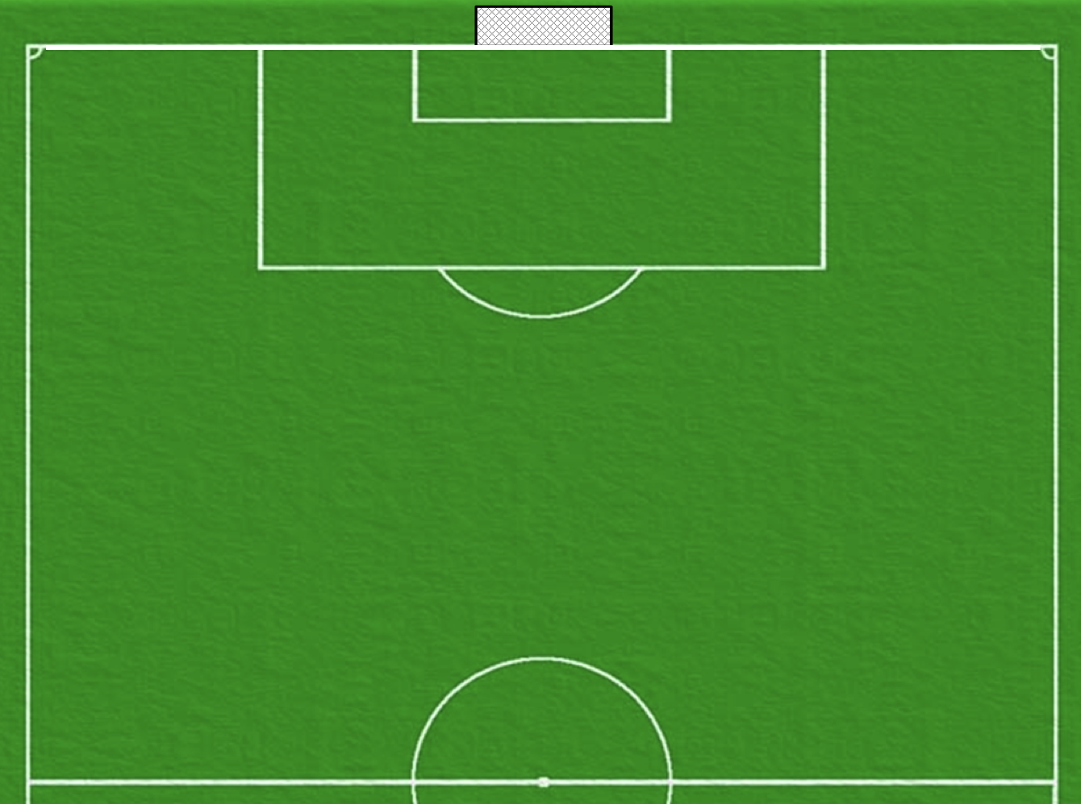  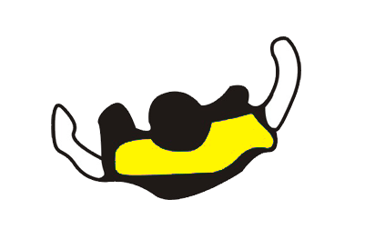  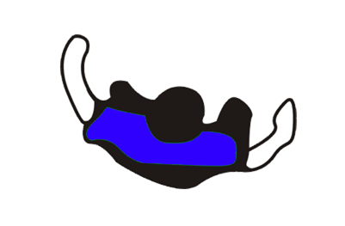  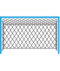  游戏场地： |  |  | 1  1  1  1 | 1′  2′  2′  4′
基  本  部  分 | 三、学习脚背正面踢球技术  1.教师示范技术动作  2.教师详细讲解脚背正面踢球技术动作要领  3.两人一组踢固定球练习  4.纠错练习  5.拉开距离进行动态踢球练习  6.纠错练习  7.动作的展示  8.比赛:“穿越蛛网”  9.素质练习：  （1）手持球两头起  （2）立卧撑  （3）男：俯卧撑  女：俯卧支撑摸肩 |  | 1.教师示范脚背正面踢球动作，激发学生学习兴趣  2.教师详细讲解动作要领：①助跑；②支撑；③摆腿；④击球；⑤随摆  重点：踢球腿大腿打动小腿爆发式前摆，脚背正面绷直踢球  难点：支撑脚的站位和踢球的部位  3.教师指导学生两人一组面对面站立，一人脚底踩球，一人练习，教师给出口令，学生练习，然后交换  4.纠正同学们在练习过程中出现的错误动作（支撑脚的位置、身体重心、踢球的部位）  5.教师指导学生进行动态踢球的练习，注意开始时不要用力过大，老师要求学生听指令踢球  注意安全  6.纠正同学们在练习过程中出现的错误动作（助跑后的支撑脚位置、踢球后的随摆动作、动作的连贯性）  7.引导有能力的学生进行脚背正面射门展示  8.还原课前游戏，进行分组比赛，激发学生学习的兴趣  9.教师指导学生进行身体素质练习，提高学生核心力量 |   1.学生认真观看老师的示范  2.学生认真听取教师的讲解并认真观看老师的示范动作，牢记动作要领  3.认真模仿练习，由慢到快  注意动作要点，练习要认真专注  4.认真听取教师的纠错，并及时改正，继续练习  学生根据老师要求进行动态踢球的练习，  注意动作的准确性、协调性  认真听取教师的纠错，并及时改正，继续练习  7.学生进行动作展示  8.在老师的指挥下进行比赛  9.在老师的要求下认真完成 |  |  |  |  | 组织队形：  组织队形：    比赛场地：  组织队形：  比赛形式：  组织形式：  散点 |  |  | 1  5  2  5  2  2  1 | 3′  6′  2′  6′  2′  9′  5′
结  束  部  分 | 1.放松练习  2.总结评价  3.布置作业，回收器材 |  | 1.带领学生放松练习  2.总结评价本课内容  3.为同学布置相应的练习作业，带领学生回收器材 | 1.在老师的带领下放松  2.认真总结提升  3.认真听老师的布置，回收、归还器材 |  |  |  |  | 组织队形：  * * * * * * * * * *  * * * * * * * * * * |  |  | 1 | 3′
场地  设计 | 场地：足球场  器材：足球40个，对抗服40件，标志桶20个，小球门8个，哨子一个，秒表一块 |  |  | 运动负荷预计 |  |  |  |  | 练习密度预计：45%--55%  平均心率：120—140次\分钟
脉  搏  曲  线  图 |  | 脉搏次数  220  200  180  160  140  120  100  80  05 10 15 20 25 30 35 40 45  时间

